**Игра – путешествие.**

**Тема: В гости к Старичку-Лесовичку.**

**Для учащихся 1-4 классов.**

**педагог Казакова И.В.**

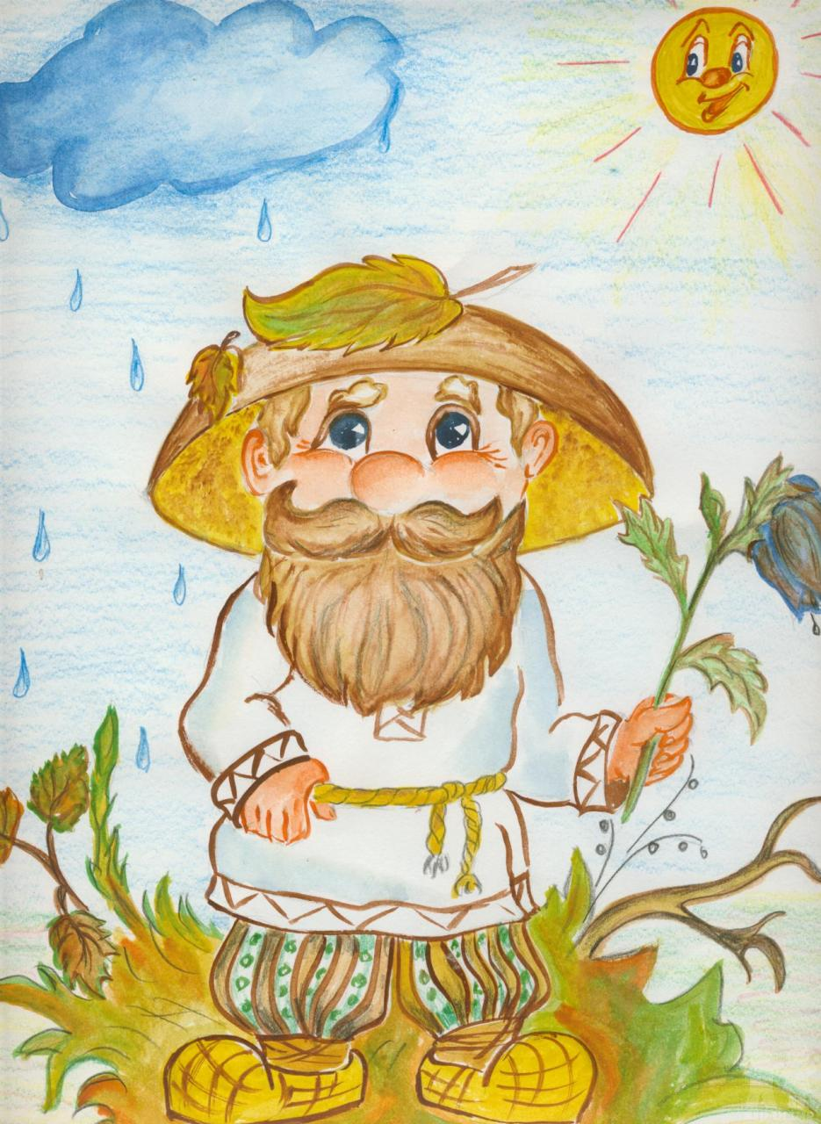

Сценарий экологической игры по станциям

"В гости к Старичку – Лесовичку.!"

Пояснительная записка:

Данное мероприятие имеет эколого-биологическую направленность и может быть использовано для проведения в образовательных учреждениях, например, в рамках Недели окружающей среды.

Рассчитано на детей 7-10 лет.

Цель: формирование экологической грамотности учащихся и культуры экологического поведения.

Задачи:

- Закрепить знания о значении природы.

- Воспитывать бережное отношение к природе, любовь к родному краю.

Оборудование:

- костюмы Айболита, Старичка – Лесовичка;

- карточки с лекарственными растениями;

- картинки дары леса;

- плакат «Лесная поляна.»

Предварительная подготовка:

1. Оформление на территории школы станций.
2. Подготовка помощников для работы на станциях (старшеклассников, педагогов).
3. Подготовка призового фонда.

**Вступительное слово.**

**Ведущая:** Здравствуйте, дорогие дети. Мы рады видеть всех вас. Предлагаю вам отправиться в сказочное путешествие, где мы можем многое увидеть и узнать, показать свои умения и таланты. За каждый конкурс жюри будет присуждать один балл.

**Игра путешествие.**

**Тема**: В гости к Старичку – Лесовичку.

**Цель:** расширить знания школьников о растениях и животных леса.

**Задачи:**

**Образовательная**: усилить впечатление, придать познавательному содержанию чуть – чуть сказочную необычность, обратить внимание детей на то, что находиться рядом, но не замечается ими.

**Коррекционно – развивающая:**корригировать мыслительную деятельность, причинно – следственно связи, при изучении объектов природы, области экологических знаний.

**Воспитательная:**  воспитывать интерес и активное участие в развитии игры и их желание получить результат: что – то узнать, чему – то научиться.

**Оборудование:** иллюстрации с растениями и животными.

**Ход занятия.**

**Ведущий.** Ребята, сегодня утром я обнаружила на столе необычное послание. Сейчас я вам его зачитаю.

Знаю лес и лес люблю,

В гости вас к себе зову.

Пусть на солнечной опушке

Раздается звонкий смех,

Игры, конкурсы, забавы.

Приглашаю к себе всех.

Я люблю гулять в лесу,

В лес хожу я каждый день.

Все в лесу мне интересно:

Каждый куст и каждый пень.

Я – веселый старичок,

Старичок – Лесовичок!

Ну, что примем приглашение веселого Старичка – Лесовичка?

Итак, отправляемся в путь…

**Ведущий**. Вот мы на лесной поляне. Первая стоянка на нашем пути –

« Айболит». Ребята , вспомните, кто такой Айболит?

**Дети.** Он лечит зверей разными настойками, пилюлями…

**Ведущий.** Многие лекарственные средства изготавливают различных растений, которые растут на нашей поляне. А какие мы сейчас узнаем.

**Вопросы викторины.**

1. Какой цветок лечит сердце? (Ландыш)
2. Какое растение богато витамином «С»? ( Шиповник)
3. Какое растение используют для лечения ссадин и ран? ( Подорожник)
4. Какое растение определят даже слепые ? ( Крапива)
5. Какие растения используют для лечения простуды? ( Малину, липу, мать – мачеху.)
6. После каждого ответа на «полянку» вывешивают указанные растения.

**Ведущая.** Следующая остановка – «Дары леса». Летом в лесу появляется большое количество различных плодов и ягод. Давайте разгадаем загадки. И увидим какие дары преподносит нам лес .

**Загадки.**

Невысок и коренаст, поглядеть решил на нас , приподняв с утра, под ветками, лист с примятыми уголками. (Гриб)

Растут на ветках группками , покрытые скорлупками.( Орехи)

Не балует дуб детей, одевает без затей: все в его семействе носят тюбетейки. (Желуди)

Каждой весною лапы еловые старые лампы меняют на новые. (Шишки)

Чем больше колец, тем старше жилец. ( Дерево)

**Ведущий.** Молодцы!

Вот, оказывается, как богат лес нашего друга Лесовичка.

Наш путь продолжается к следующему пункту – станция « Музыка леса». Ребята, что можно услышать в лесу?( шелест листвы, журчание ручьев, пение птиц) Наш лес наполнен трелями птиц, а каких - давайте отгадаем.

**Загадки.**

Кто в беретке ярко – красной,

В черной курточке атласной?

На меня он не глядит,

Все стучит, стучит, стучит. ( Дятел)

Гнездо свое он в поле вьет,

Где плещутся растения.

Его песни, и полет

Вошли в стихотворения. (Жаворонок)

Кто без нот и без свирели

Лучше всех выводит трели,

Голосистее, нежней?

Кто же это ? (Соловей)

Угадайте, что за птица

Света яркого боится?

Клюв крючком, глаза пятачком,

Ушастая голова. Кто это? (Сова)

После каждой отгадки на « полянку» прикрепляются картинки с птицами.

**Конкурс « Найти животное»**

На плакате написаны слова. Нужно найти в них названия животных.

Банка – кабан Багаж –жаба

Кино - кони Пион - пони

Колосья – лось Зонтик –кот, кит

Дудочка – удод Каркас -рак

Осада – оса Салон -слон

Волна – вол

Кожух - жук

**Конкурс веселых художников.**

На листе бумаги или на доске участник рисуют по заданию ведущего какое – нибудь хорошо знакомое животное – собаку, кошку, белку… Поскольку это животное всем известно , надо нарисовать его с закрытыми глазами. Каждый художник изображает один элемент, который называет ведущий: конечности, туловище, глаза…

**Конкурс «Ошибка художника».**

Изобразите на листе бумаги рисунок, допустив в нём логическую ошибку. К примеру, на березе растет виноград, у лебедя хвост павлина, у растения морковь листья кабачка…

Предложите учащимся рассмотреть картину и объяснить, в чём допущена ошибка художника?

**Подведение итогов.**

**Ведущий.** Вот мы и прошли весь путь. Удачно справились со всеми заданиями и настал черед встретиться с хозяином леса ( появляется изображение Лесовичка). Он рад нас приветствовать в своих владениях. Ему дорог его родной лес, и он хочет быть уверен, что и вы дорожите этим богатством. Ребята, какие правила поведения в лесу вы знаете?

Не рубить живые деревья и кустарники.

Не разводить костры под деревьями.

Не оставлять мусор.

Не рвать цветы.

Не разорять гнезда птиц.

Не брать домой детенышей зверей.

Молодцы! Я уверена, Лесовичок не сомневается в том , что вы всегда будете бережно относиться к природным сокровищам. А он всегда будет рад видеть вас в своих владениях.

